选品攻略

Sorftime

### 指标数据选品

#### Sorftime选市场

**进入【多维度选市场】板块**

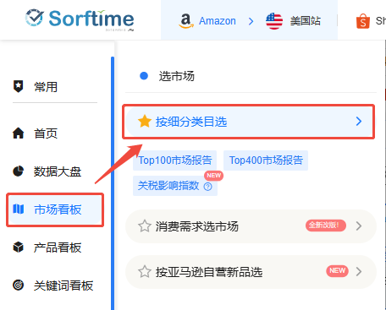

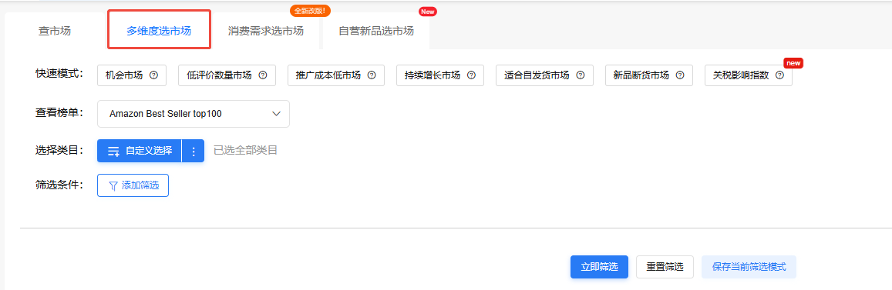

**点击自定义选择**

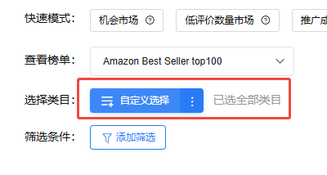

**仅选择目标类目，然后点击【确定】**

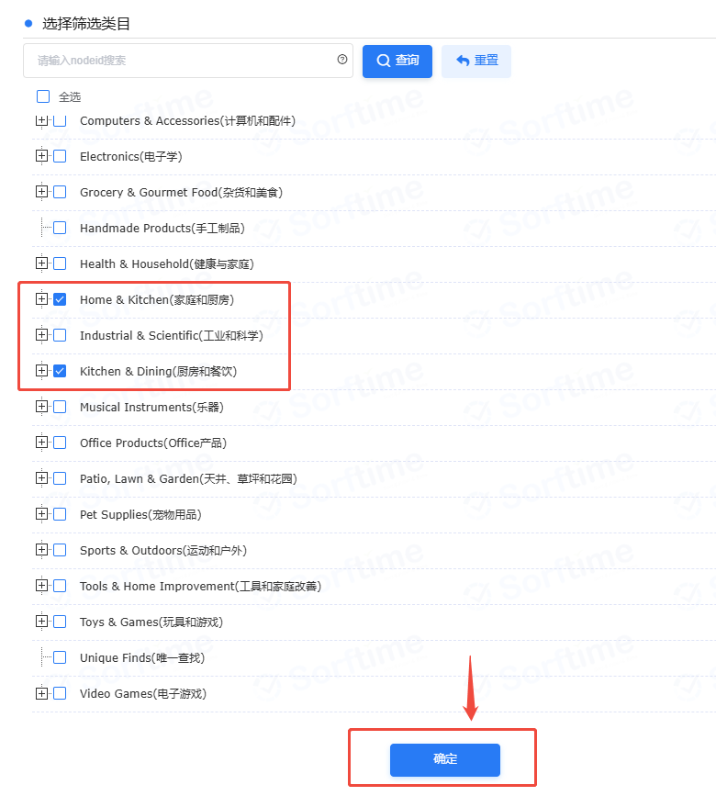

**点击添加筛选**

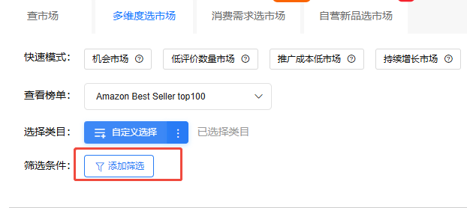

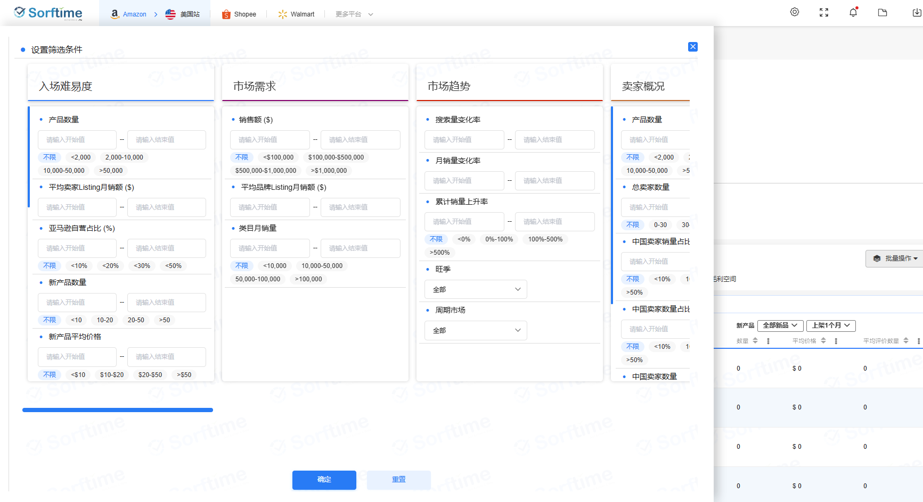

**可以开始设置指标，一键筛选产品了**

#### 设置指标

##### 指标的根本目的：找到【准入门槛低】、【盈利空间大】、【不打价格战】、【容量大且稳定】或者【容量在增长】、【新开发】或者【发展期】的市场

##### 【准入门槛低】可以用以下指标量化：

* 1. **卖家垄断度低**：前10卖家占市场不到60%
     1. 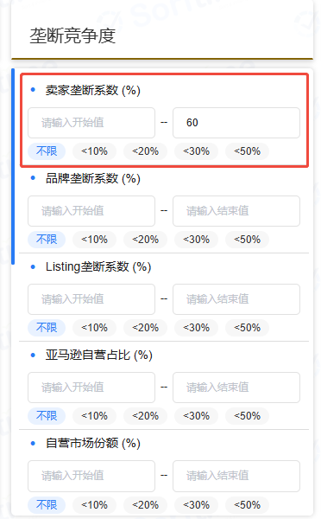
  2. **新品占有市场大**：BSR TOP100 榜单中，新品数量 > 8个 以及 新品市场份额 > 8%
     1. 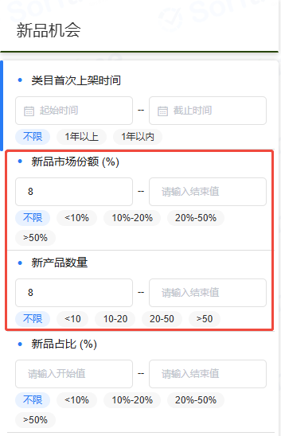
  3. **亚马逊自营占比低**：BSR TOP100 榜单中，亚马逊自营数量占比 < 15% （最好 < 10%)
     1. 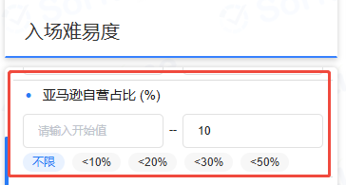
  4. **类目平均上架时长低**：BSR TOP100 榜单中，产品的平均上架时间 < 1000天
     1. 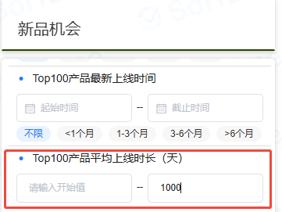
  5. **类目平均评价数量低**：BSR TOP100 榜单中，产品的平均评价数量 < 1000天
     1. 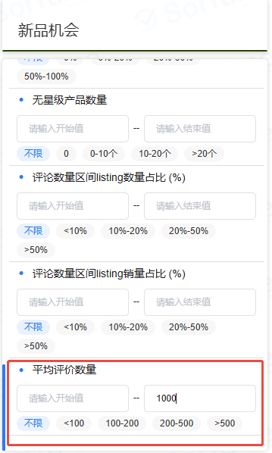
  6. **中国卖家有一定占比**：BSR TOP100 榜单中，中国卖家数量占比 > 20%
     1. **注：如果中国卖家占比不到1/5，则要么类目售卖有资格要求，要么国内没有该类目的上游供应链**
     2. 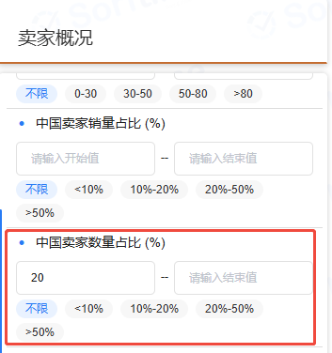

##### 【盈利空间大】可以用以下指标量化：

* 1. **平均月销售额高**：BSR TOP100 榜单中，产品的平均月销额 > $5000
     1. 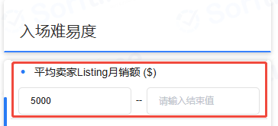
  2. **中位数月销售额高**：BSR TOP100 榜单中，产品的中位数月销额 > $4000
     1. **见【表格填写】 >> 【月中位数销售额】**
  3. **平均售价高**：目标细分市场的产品，平均售价 > $20，最好 > $50
     1. 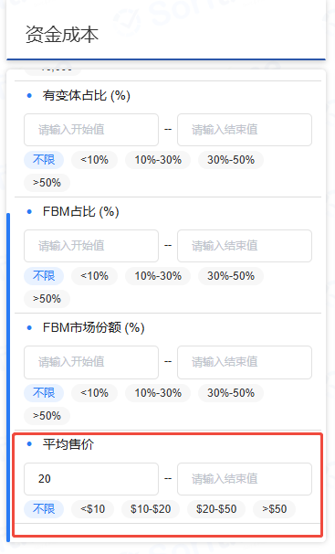
  4. **FBA运费占售价比例低**：BSR TOP100 榜单中，产品的FBA运费占售价比，<= 30%
     1. **见【表格填写】 >> 【平均FBA运费占比】**
  5. **退货率低**：退货率 < 10%
     1. 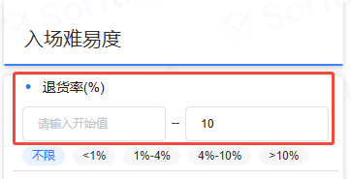

##### 【不打价格战】可以用以下指标量化：

* 1. **新品售价高**：BSR TOP100 榜单中，上架6个月内的产品，平均售价 > $24
     1. 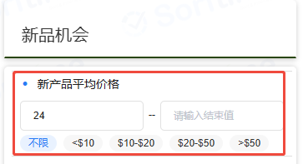
  2. **关键词CPC占比低**：主要关键词的 CPC < $2
     1. 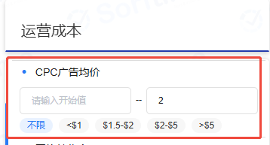
  3. **价格分布合理**：市场份额集中在$20以上的产品中
     1. **见【类目数据详解】 >> 【类目整体情况概览】>>【价格分布】**
  4. **竞品价格平稳**：竞品的价格曲线没有明显的向下趋势
     1. **见【竞品分析】 >> 【竞品价格】**

##### 【容量大且稳定】或者【容量在增长】可以用以下指标量化：

1. **产品关键词搜索量高**：产品的主要搜索词，月搜索量 > 50000，且呈现增长趋势
   1. **见【表格填写】 >> 【月搜索量】**
2. **类目月销售额稳定/增长**
   1. **见【类目数据详解】 >> 【类目整体情况概览】>>【市场趋势】**

##### 【新开发】或者【发展期】可以用以下指标量化：

1. **类目上架时间短**：类目首次上架时间在2-3年以内
   1. 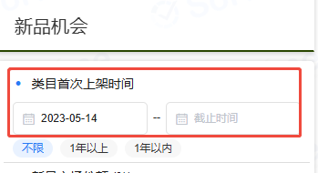
2. **类目月销售额稳定/增长**
   1. **见【类目数据详解】 >> 【类目整体情况概览】>>【市场趋势】**
3. **新品数量占比多**：BSR TOP100 榜单中，六个月内新品数量能达到 15个
   1. 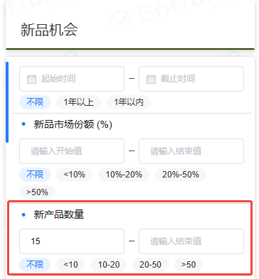

##### 如何筛选指标

**如果将以上指标全部都设置为筛选条件，最后筛选的结果只会是：0个产品。这是因为没有类目可以同时满足以上所有指标。那么我们就需要：**

##### 根据需要选指标

a. 如果选品目标侧重在跟品卖钱，那么【Listing平均月销售额】、【关键词CPC】、【中国卖家占比】等，就很重要

b. 如果选品目标是测试新兴市场，那么【新品市场份额】、【月搜索量趋势】、【销量趋势】等，就很重要

c. **建议必须筛选的指标：**

i. Listing平均月销售额 > $5000

ii. 新品平均售价 > $25 （保证运营的广告空间）

iii. 亚马逊自营占比 < 10% （保证运营的广告空间）

iv. 退货率 < 8% （保证产品的质量）

##### 深入细分市场

**往往，一个亚马逊细分类目下的产品可以按照 功能、材质、样式 等 被划分为很多细分市场。而这些细分市场的表现，并不能被市场平均表现所代表。**

比如，【声音疗愈产品】市场可以按照功能分为以下多种产品，每个细分市场的月均销售表现相差很大，因此需要将各个细分市场的数据单独再拉出来，在确定市场表现。

a. 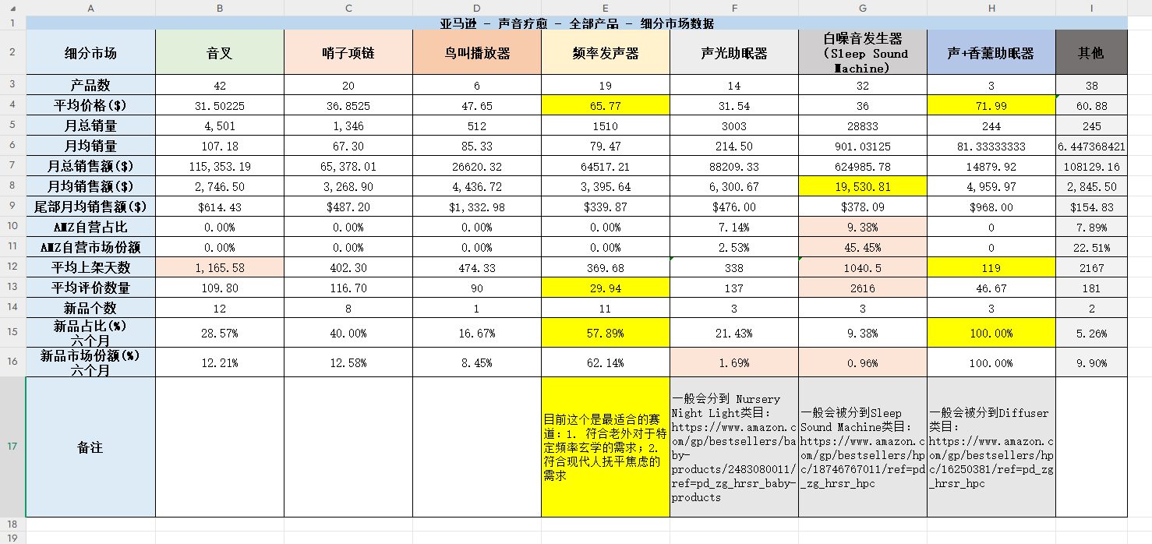

### 类目数据详解

##### 关键词搜索趋势

* 1. 在亚马逊输入目标产品的品名关键词
* 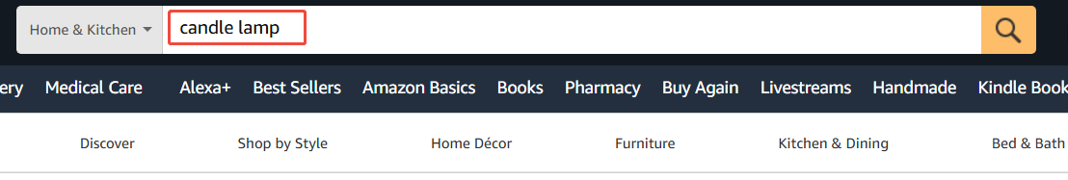
* 2. 连接插件的情况下，可以看到该关键词的流量趋势和销量趋势，对市场需求有大致了解
* 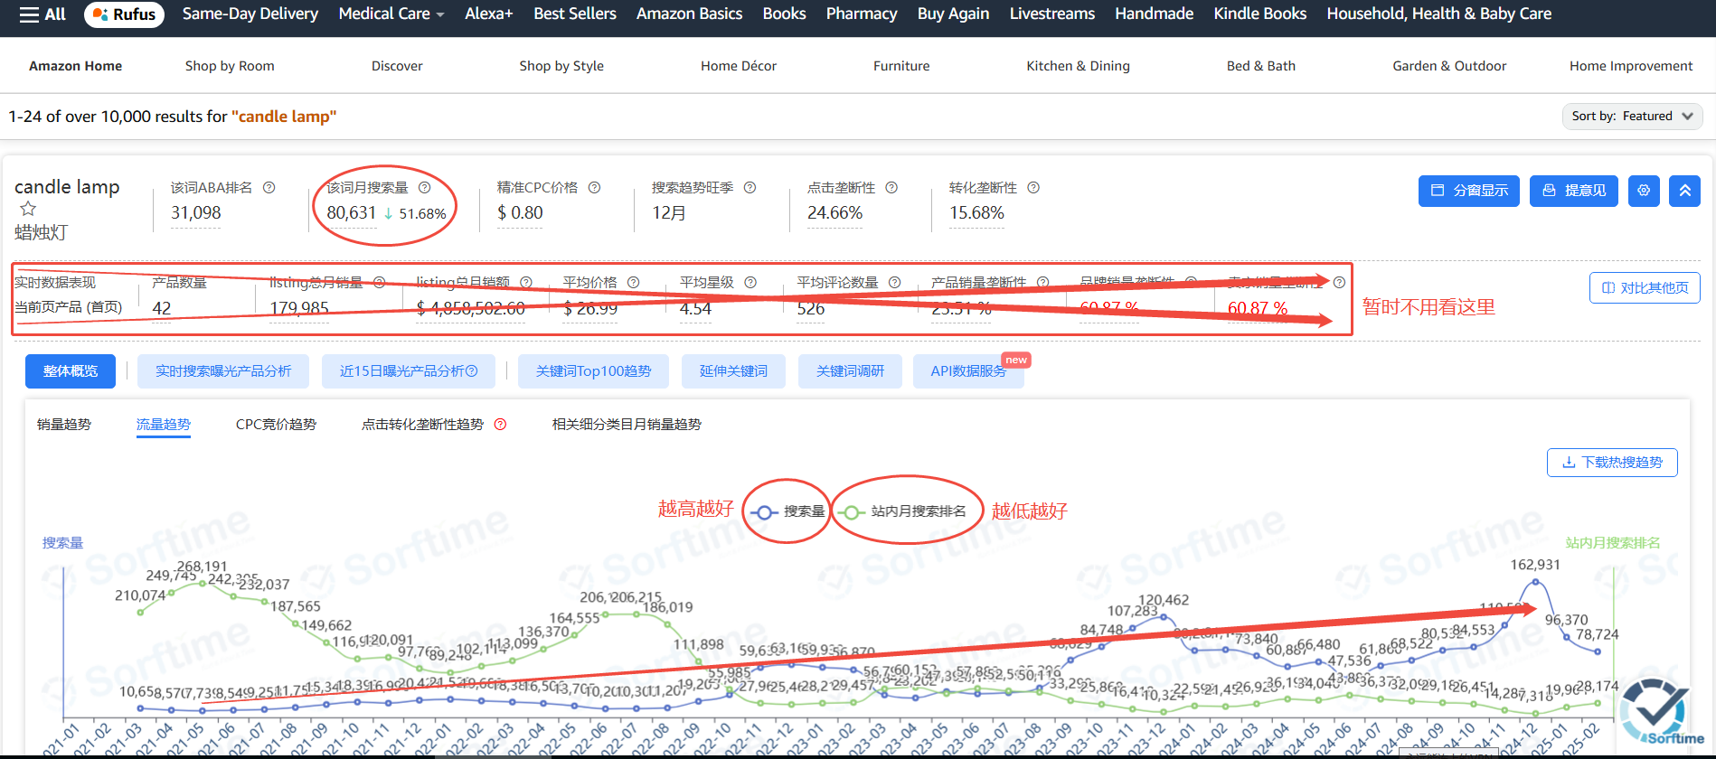
* 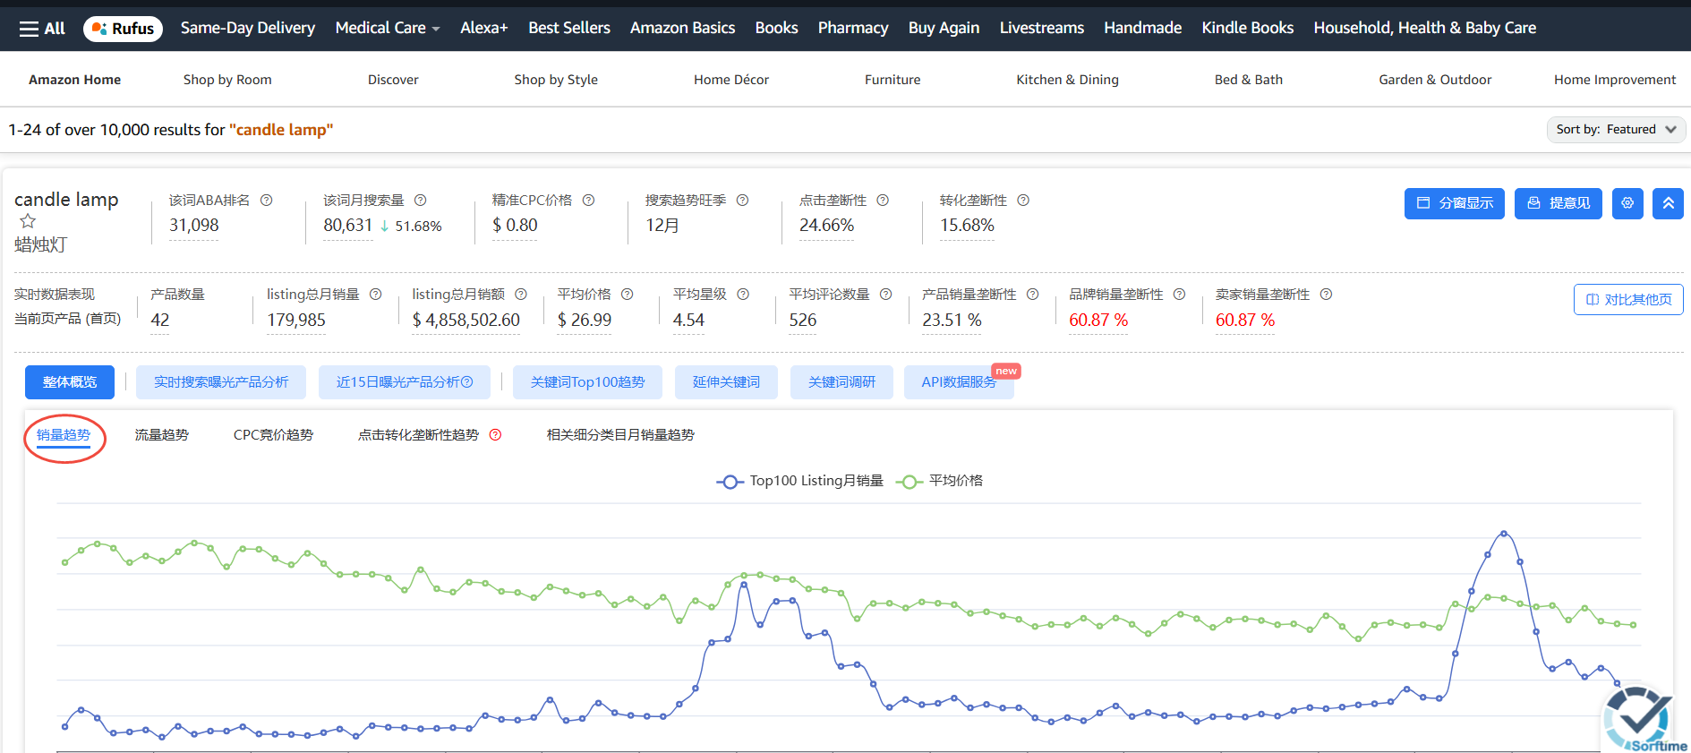
* 填入表格：
* 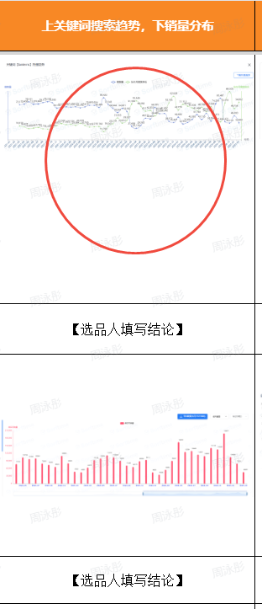

##### 进入BSR页面

* 3. 下拉至产品页，在前台查看所属细分类目，点击进入Best Seller页面
* 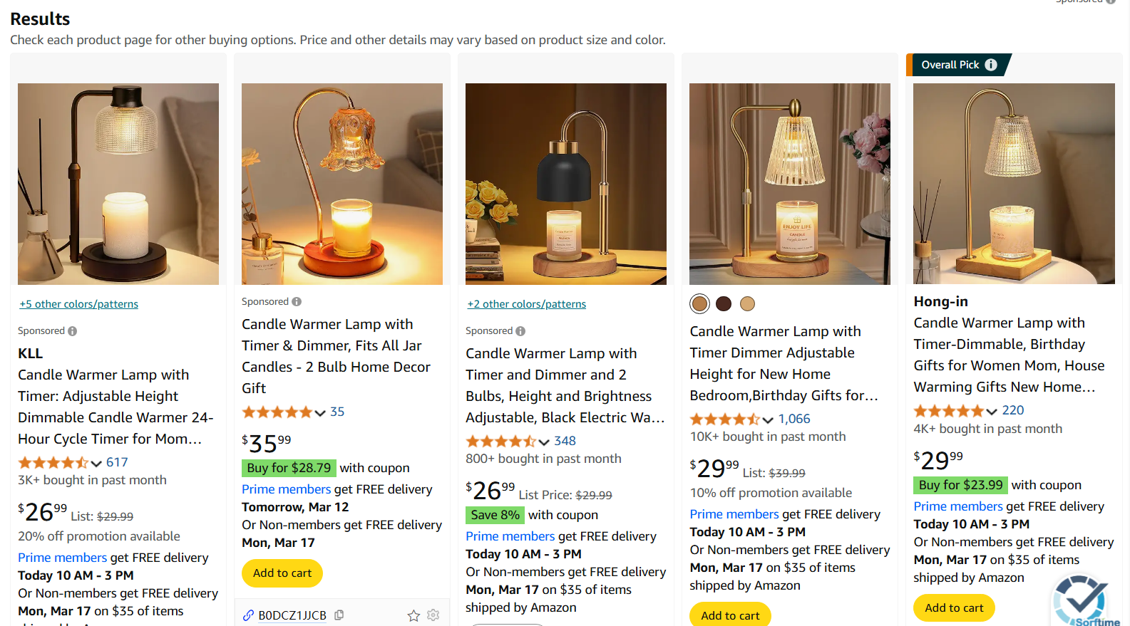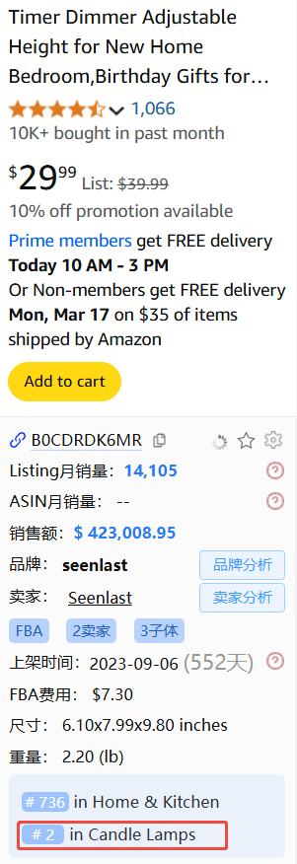
* 3. 如下图，显示已经进入亚马逊子类目BSR
* 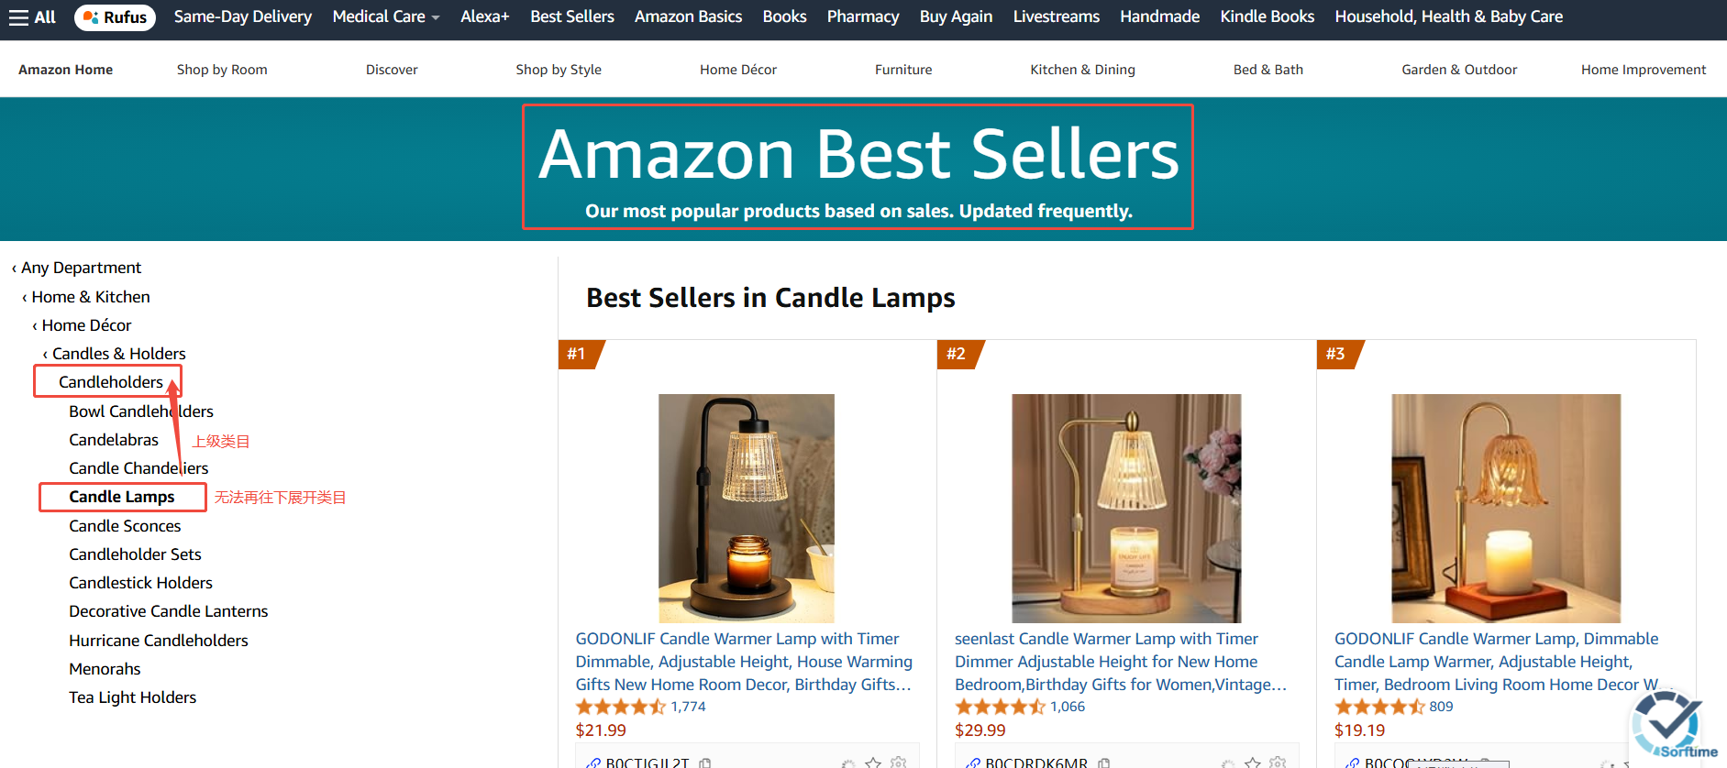

##### 类目整体情况概览

* 1. 使用插件后，前台自动打开BSR100整体数据（如下图）
* 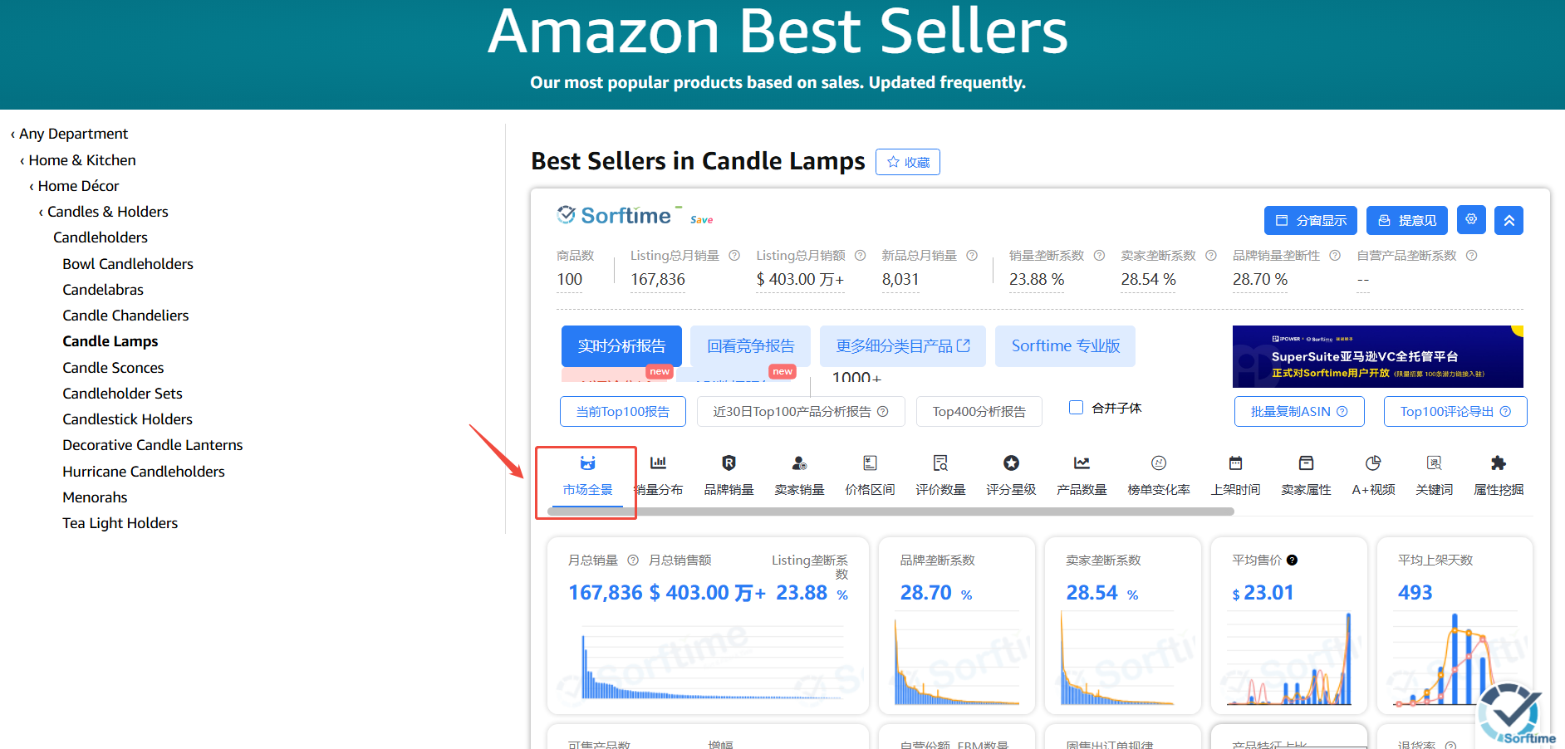

###### 市场全景

* 2. 在【市场全景】内看基本指标是否达到
  + A. 查看【销售额】【平均售价】【平均上架天数】【退货率】

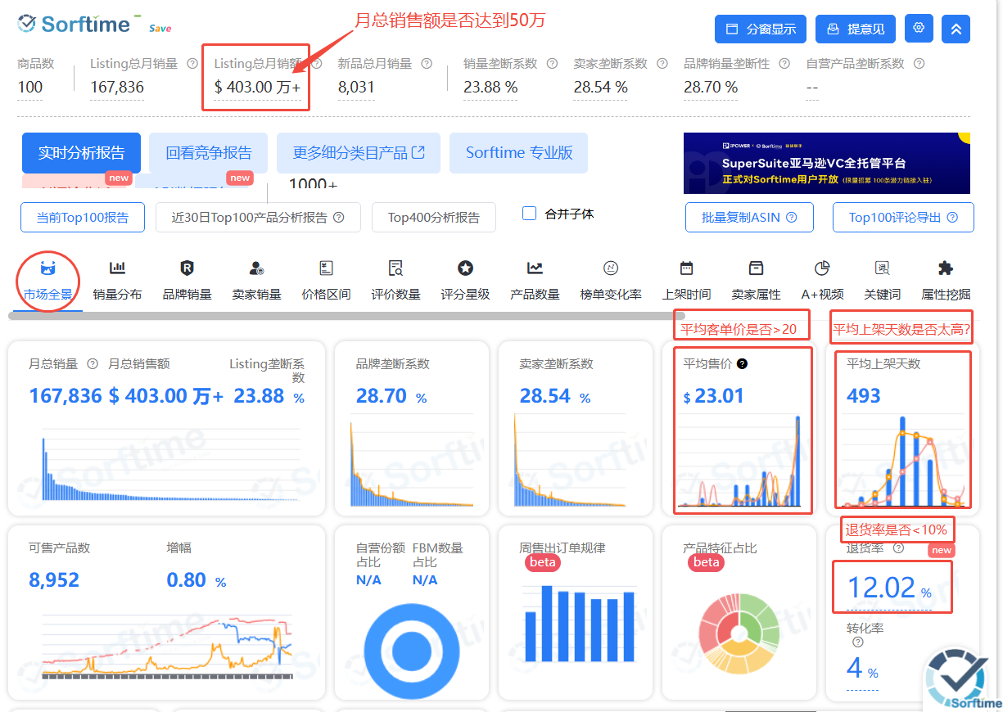

* + B. 查看【平均评价数】【整体销量趋势】
  + 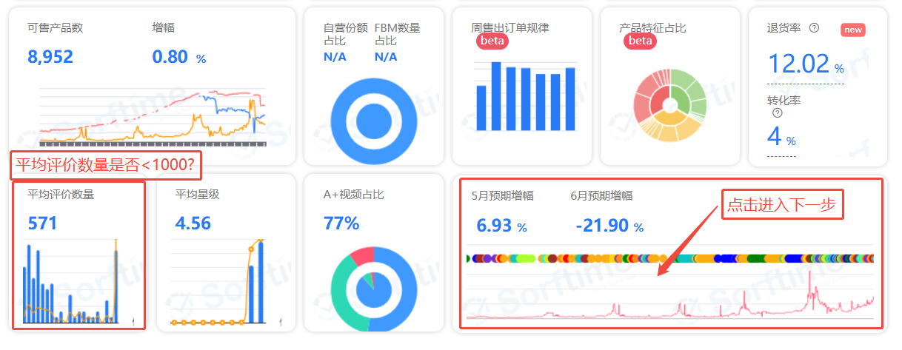

###### 市场趋势

* 3. 进入【市场趋势】，查看类目整体销量趋势
* 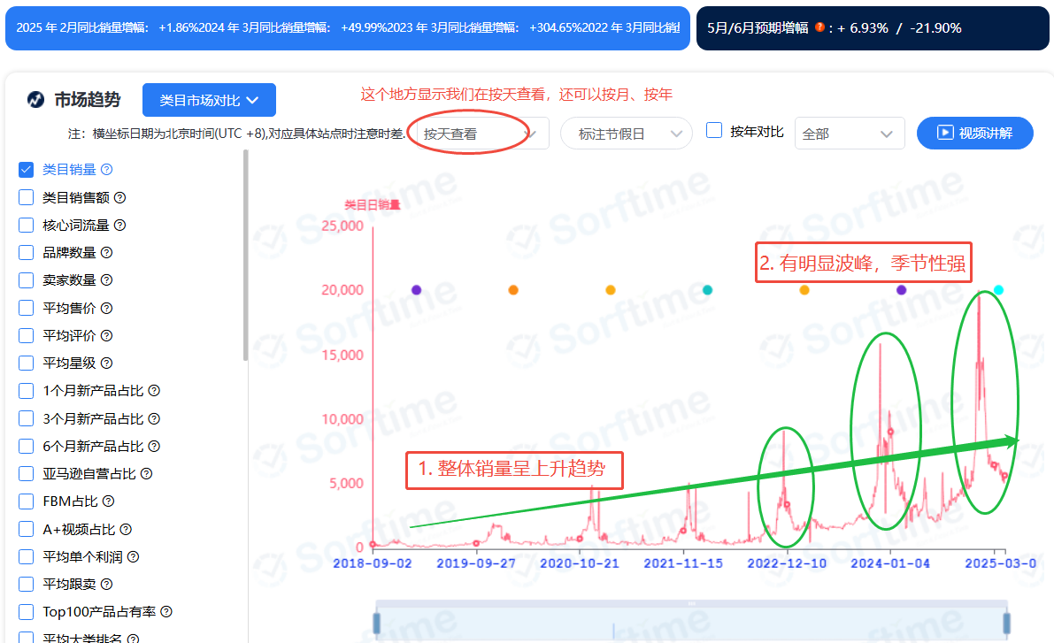
* 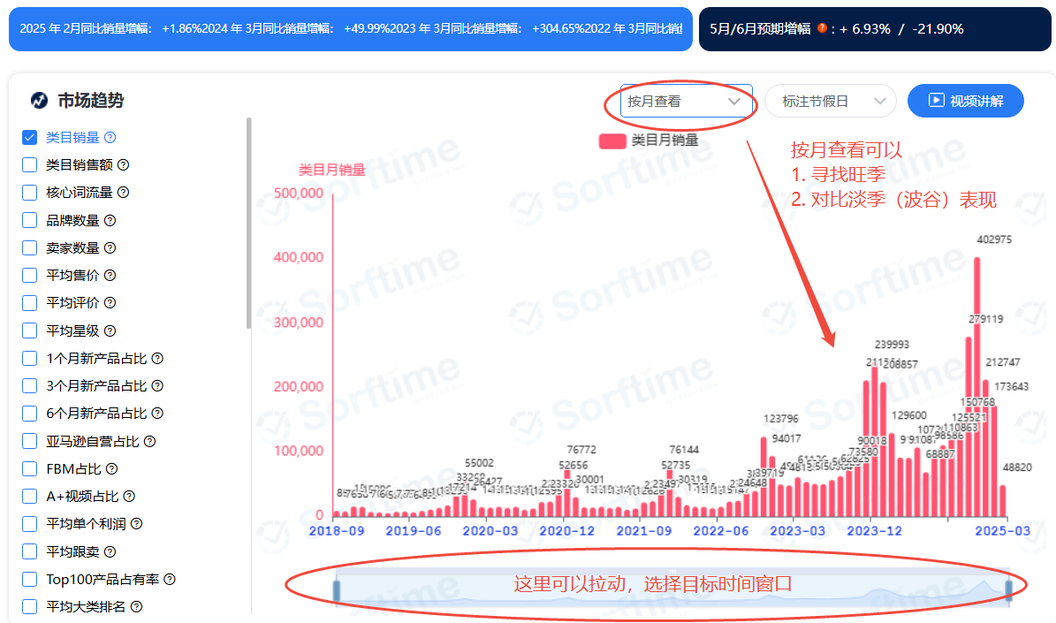
* 填入表格：
* 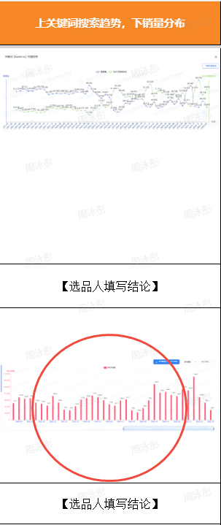

###### 卖家销量

* 4. 进入【卖家销量】，可以看到近六个月有多少新品卖家进入BSR100
* 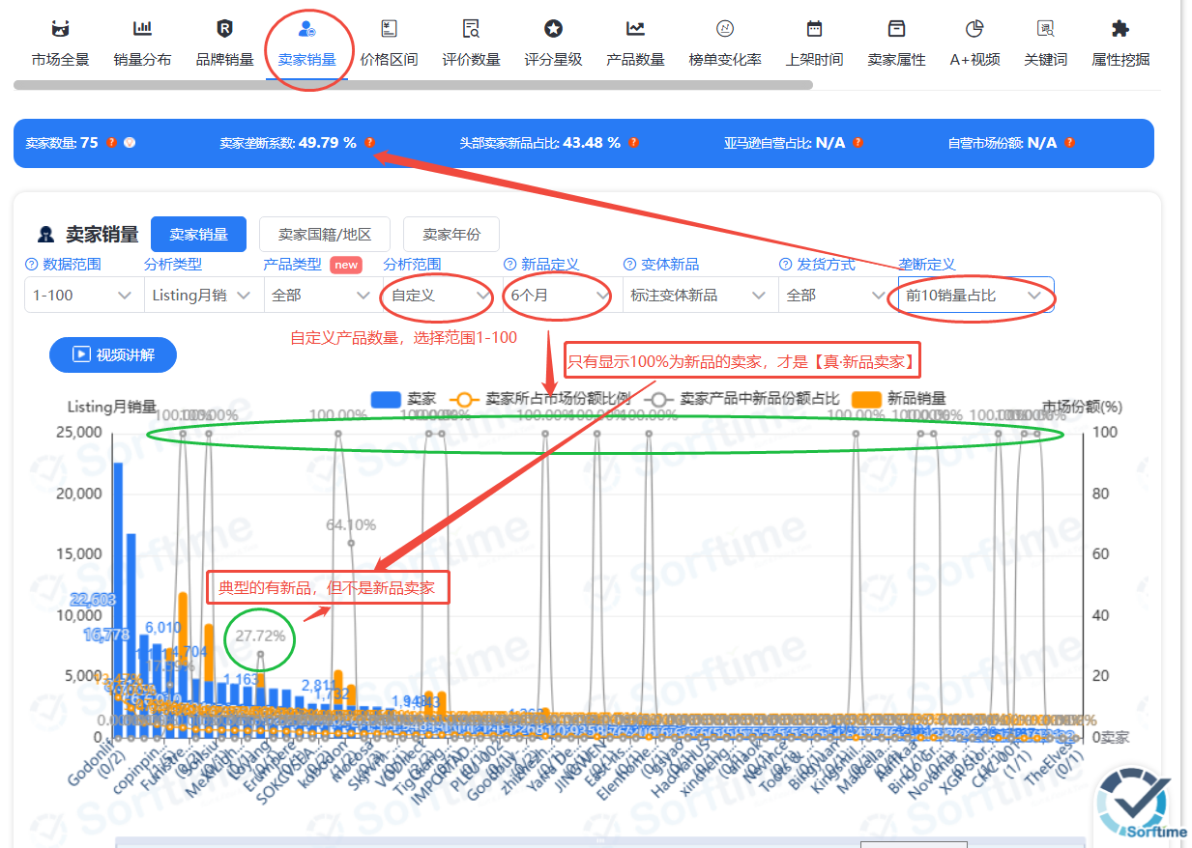
* 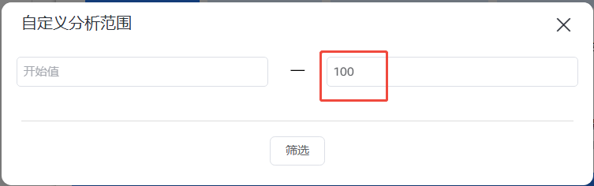

###### 评价分布

* 5. 进入【评价数量】，通过查看 不同评价数量的产品 的数量分布，分析市场垄断程度
* 【容易进入的市场】：
* 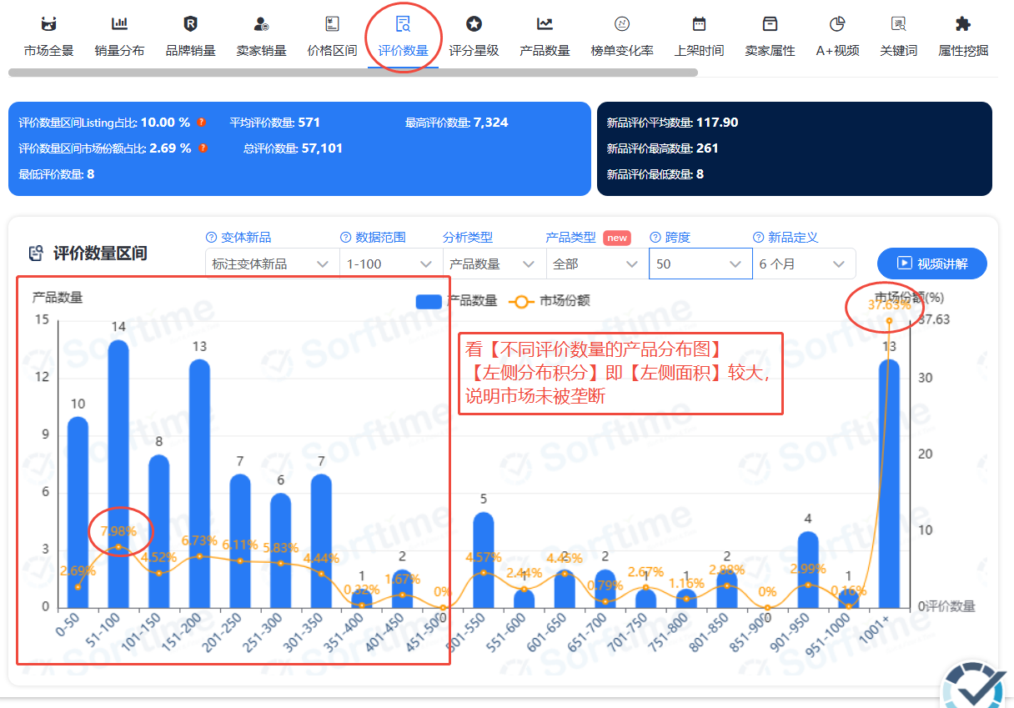
* 【绝对不要进入的市场】：
* 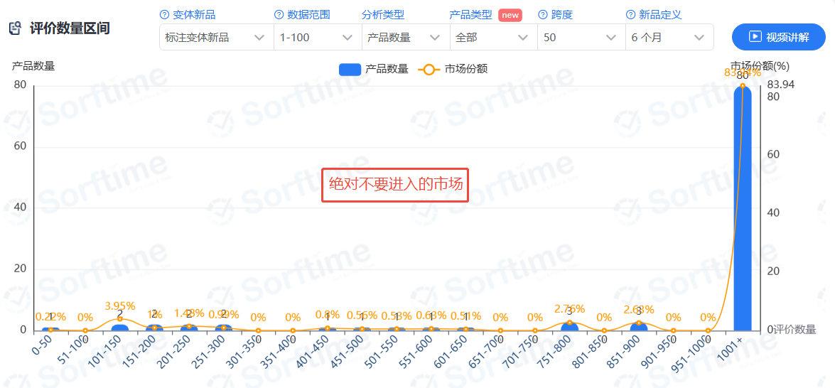
* 填入表格：
* 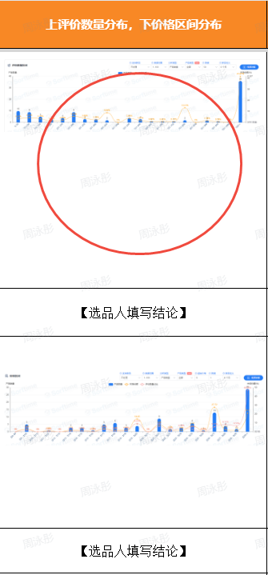

###### 价格分布

1. 进入【价格区间】，查看不同价格区间的产品的市场占有率

* 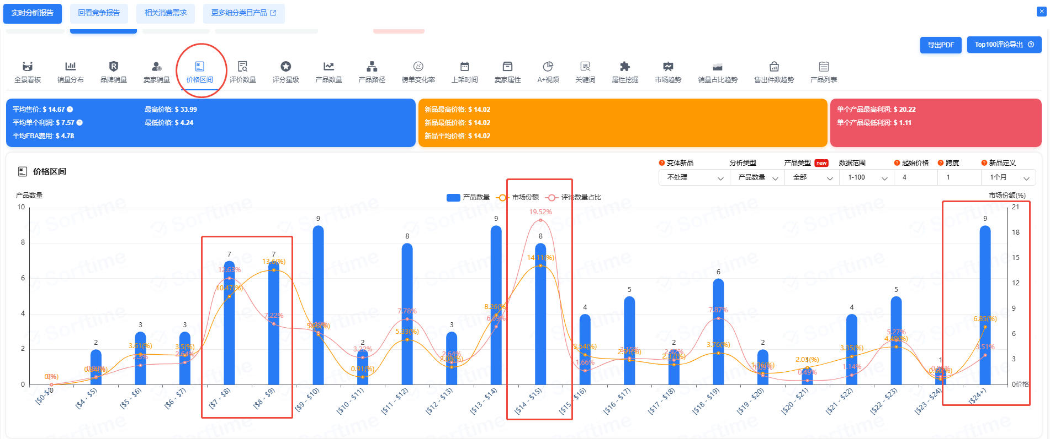
* 看市场份额占比高的价格区间是否是我们的目标客单价
* 填入表格：
* 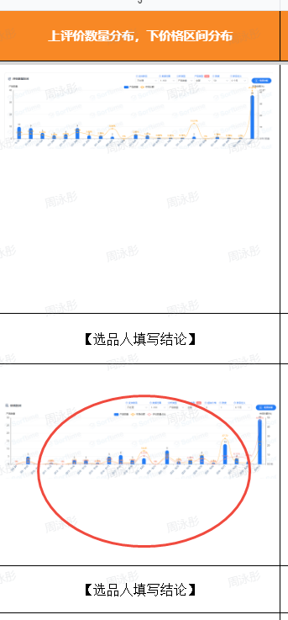

### 表格填写

##### 【在售产品数】

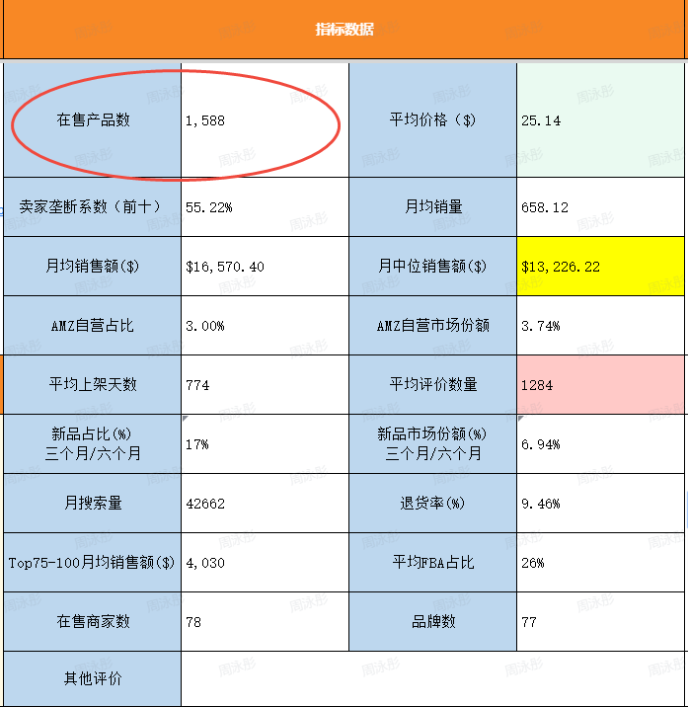

##### ***千万不要填写成【可售商品数】***

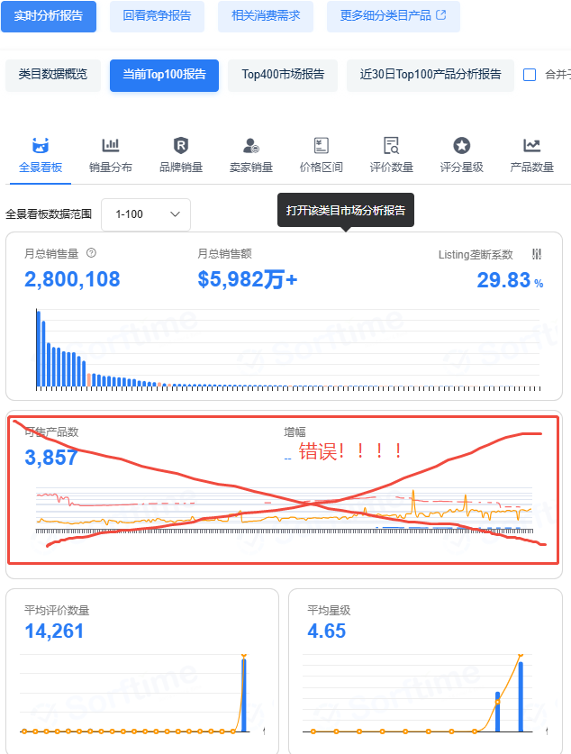

* ====================================
* **进入产品看板**
* 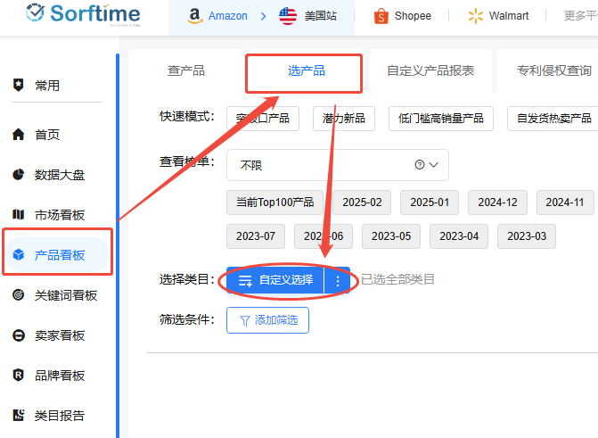
* 仅选择自己想要看的类目
* 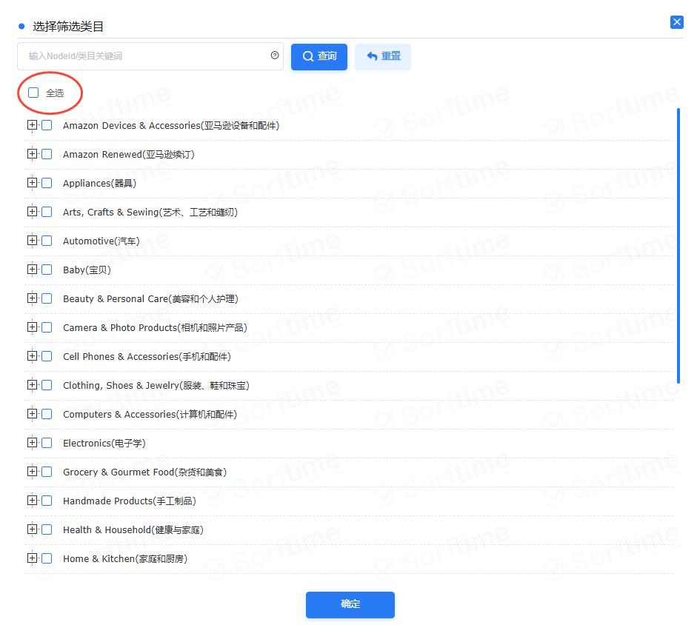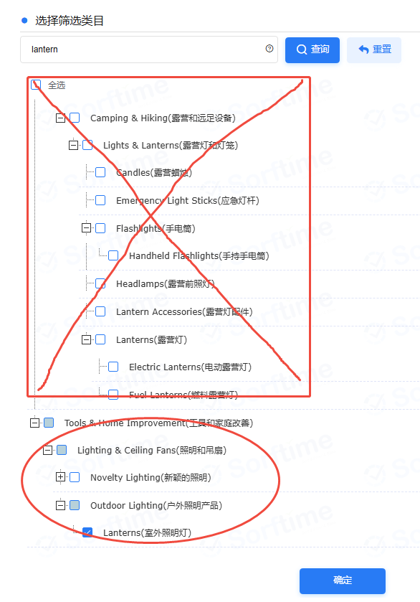
* 下拉查看总共的产品数量
* 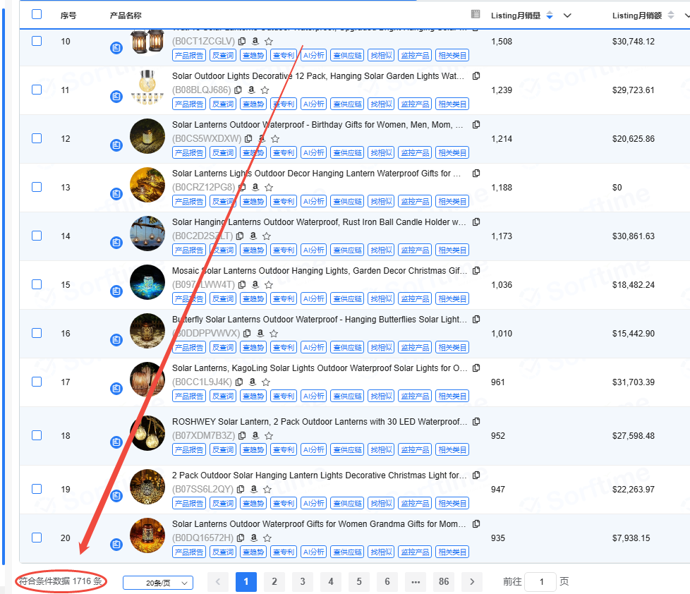
* **只考虑前台在售产品数（图上红色圆框）**

##### 【平均价格】/【月总销售额】/【月总销量】/【月均销量】/【月均销售额】/【退货率】



============================================================

##### 【月中位数销售额】

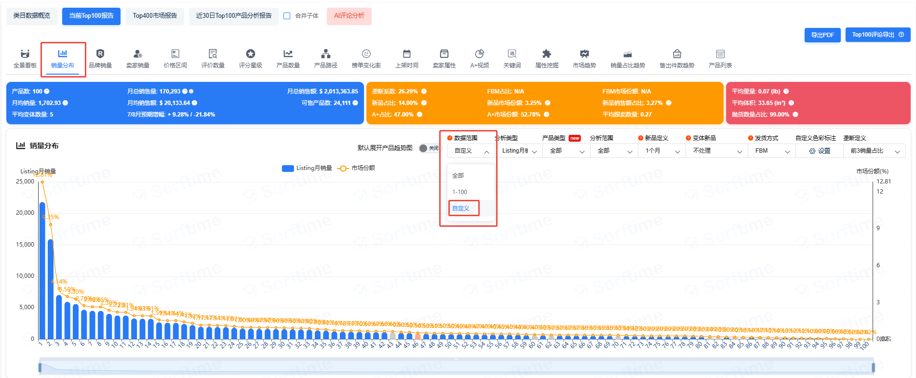

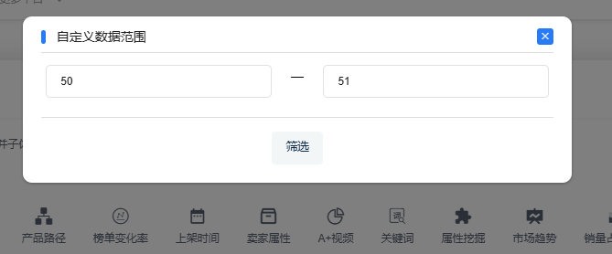

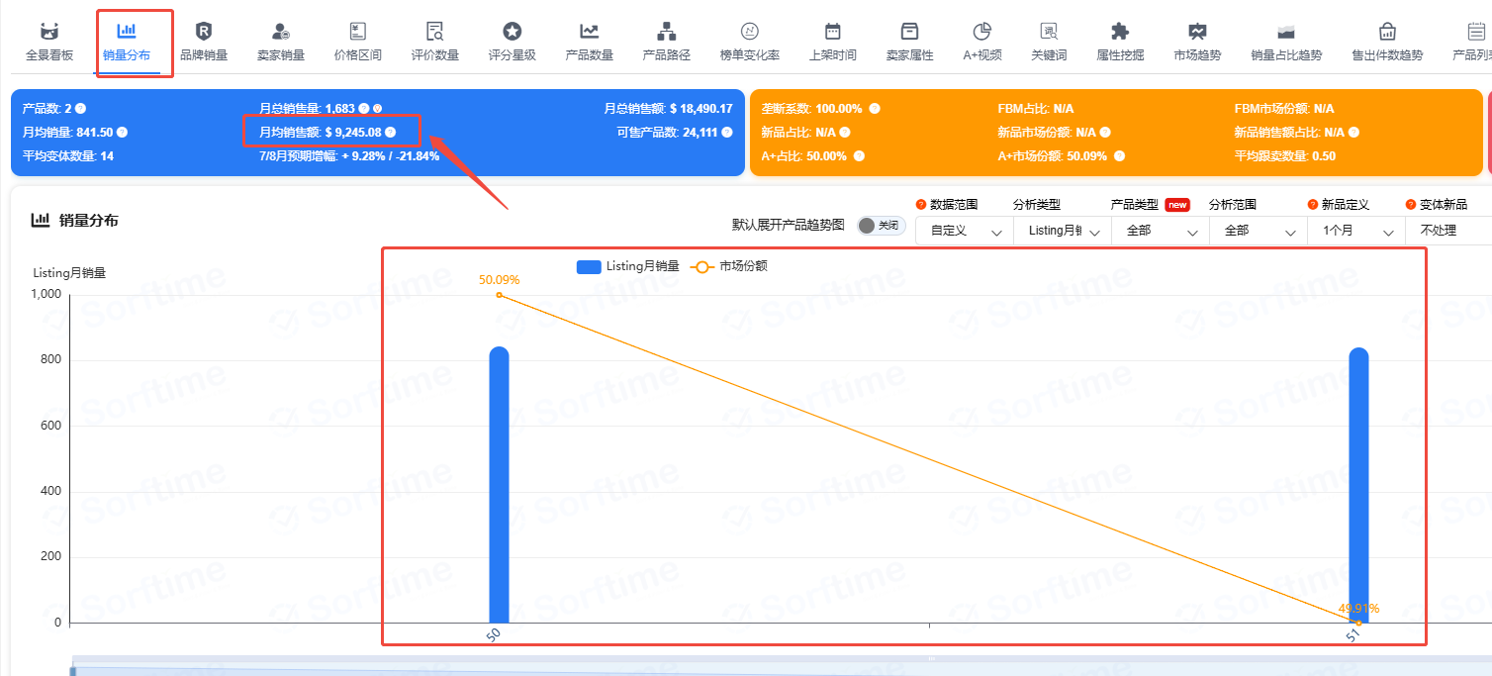

============================================================

##### 【平均上架天数】/【平均评价数量】



============================================================

##### 【AMZ自营占比】/【AMZ市场份额】

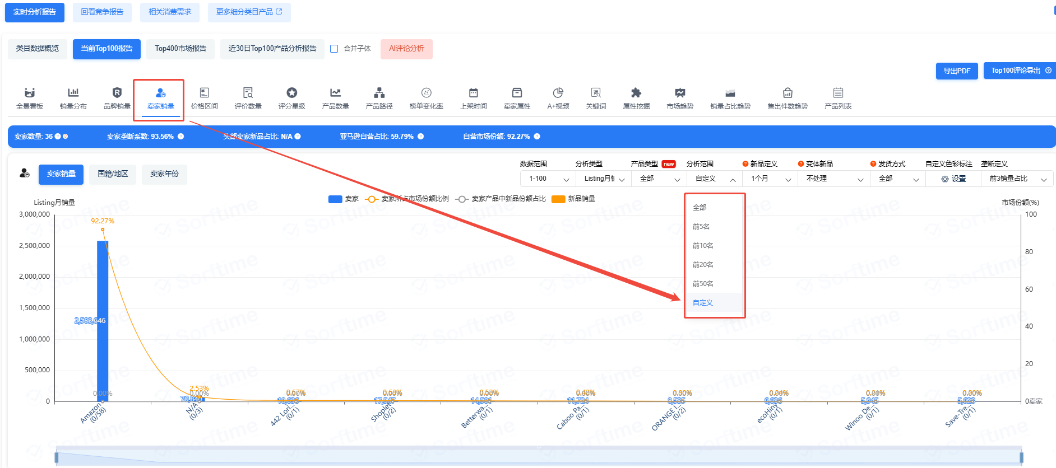

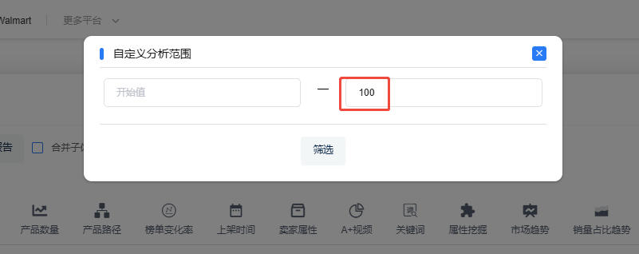

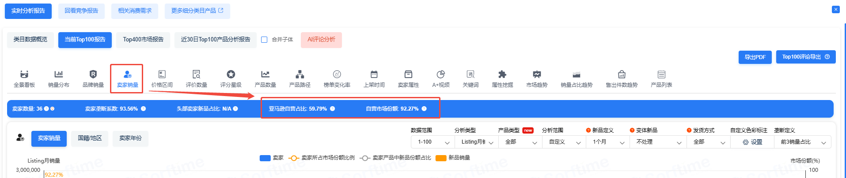

============================================================

##### 【卖家垄断系数】

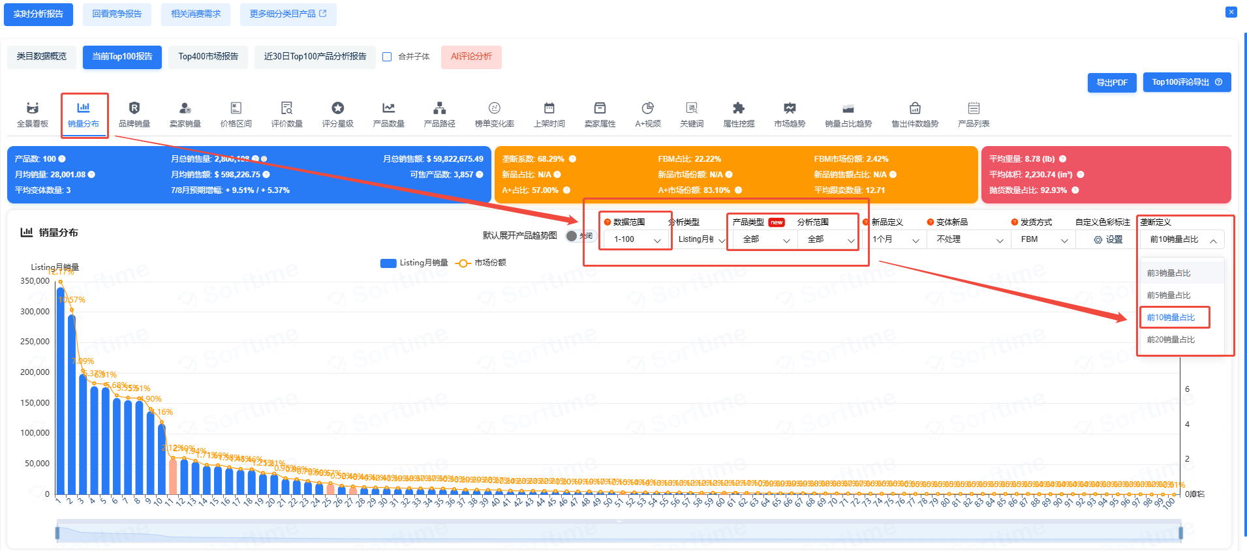

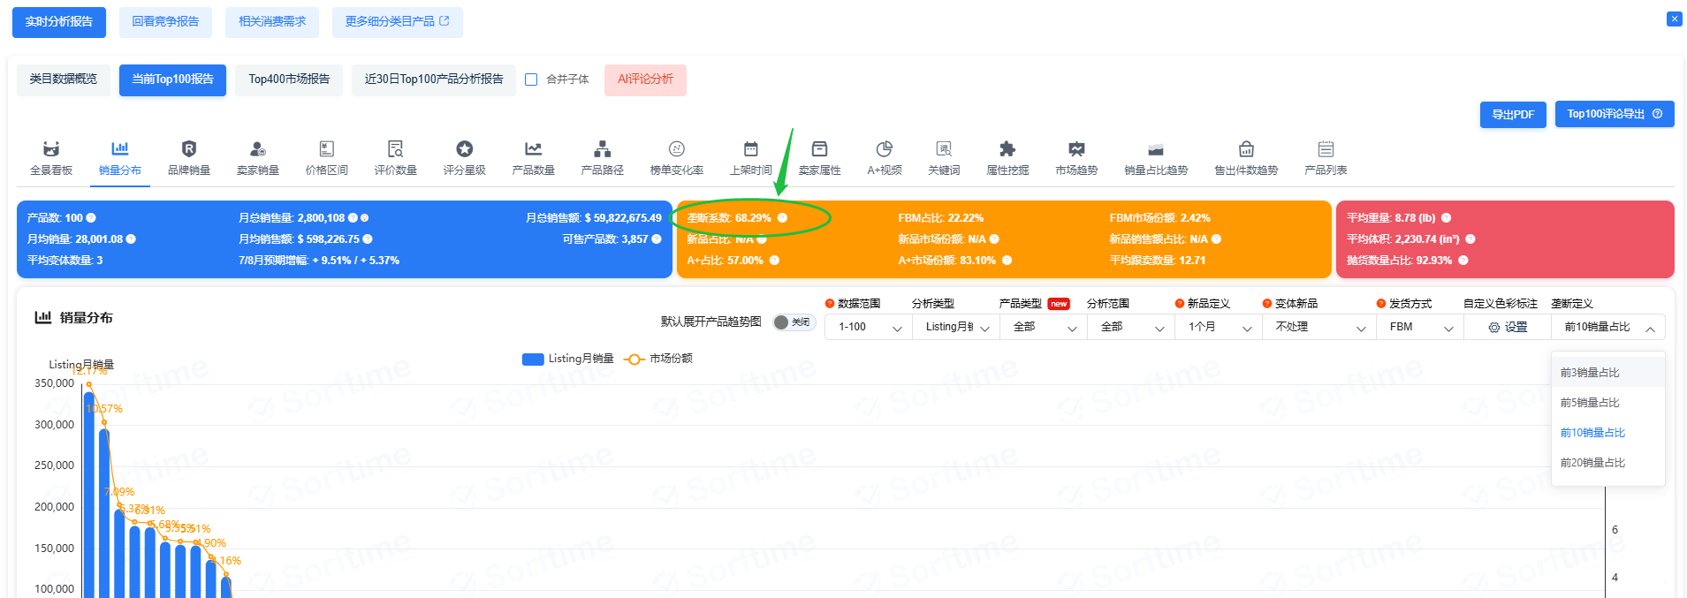

============================================================

##### 【新品数量占比】/【新品市场份额】

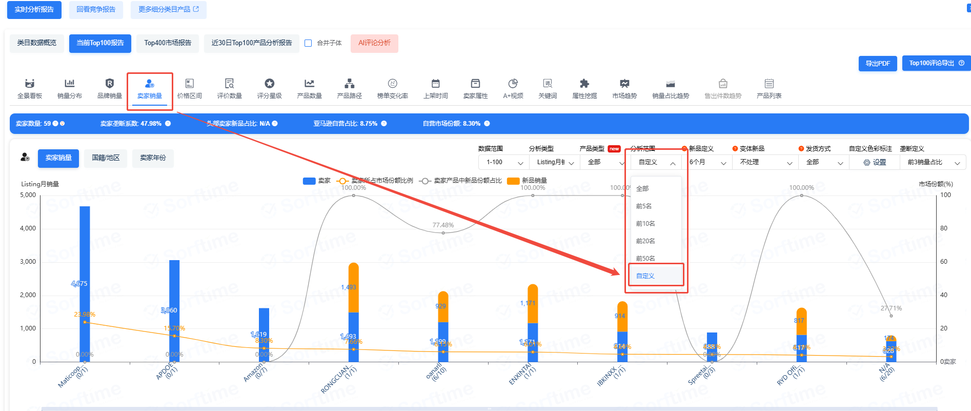

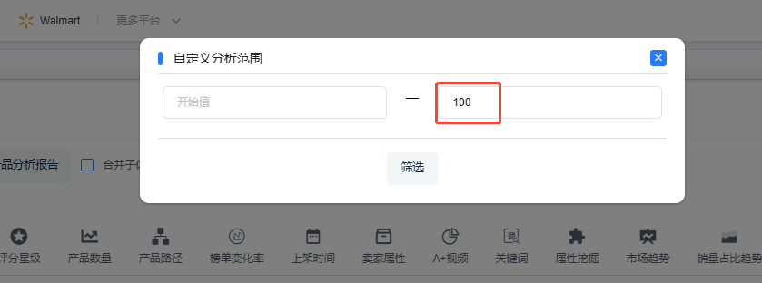

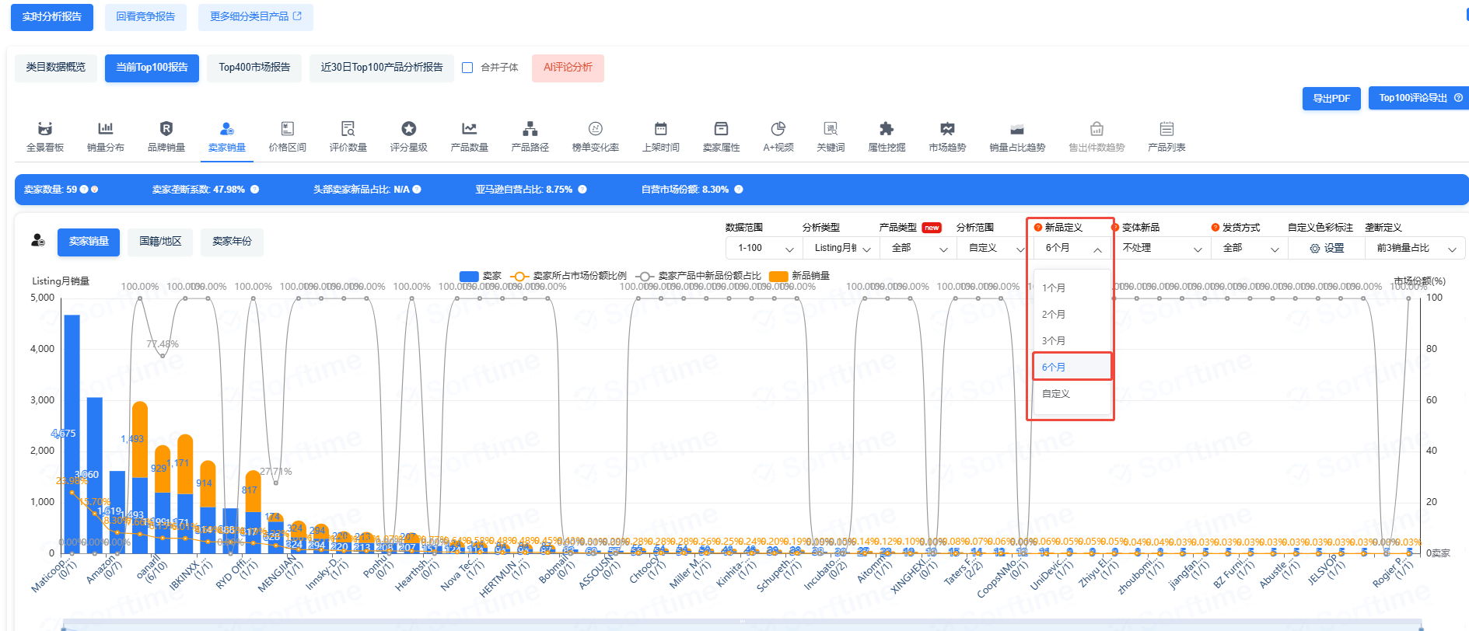

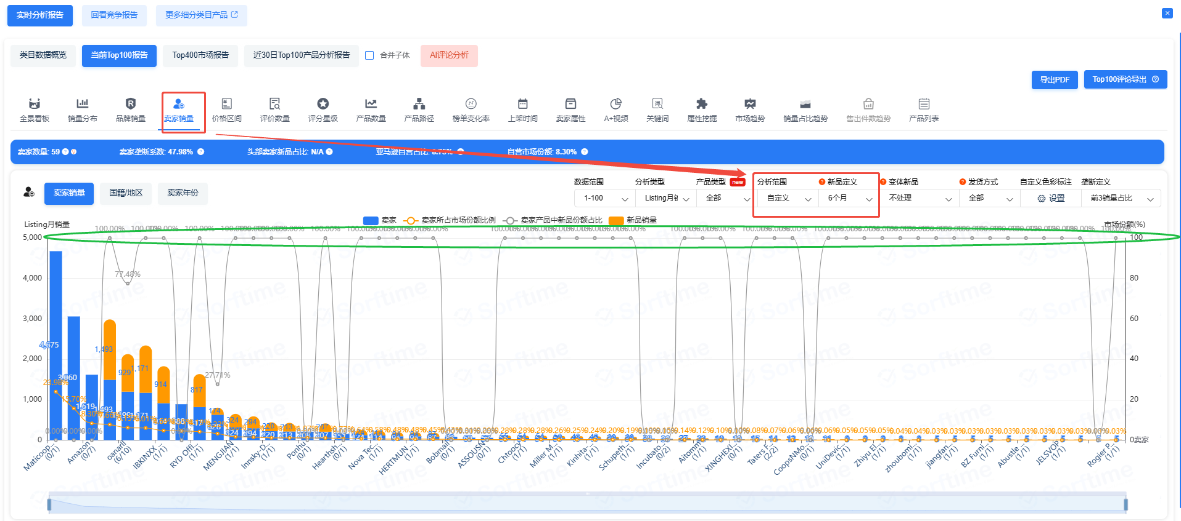

**只考虑卖家新品份额占100%的个数（绿色圆框）**

============================================================

##### 【月搜索量】

进入目标类目的产品页面

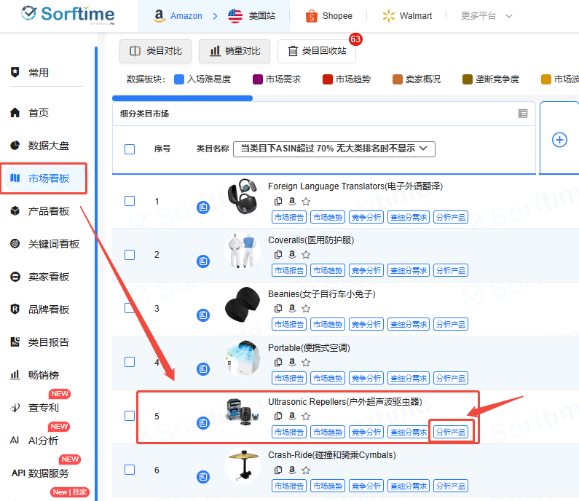

**选定2-3个目标竞品ASIN，反查关键词**

**以 Ultrasonic Repeller 为例，选择头部三个产品**

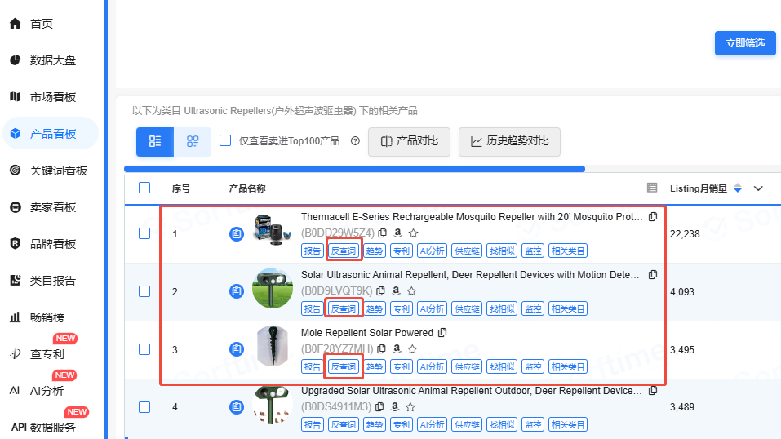

**点击反查词**

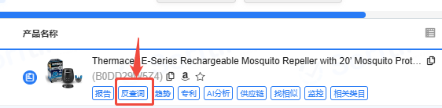

**选择自然关键词多字体**

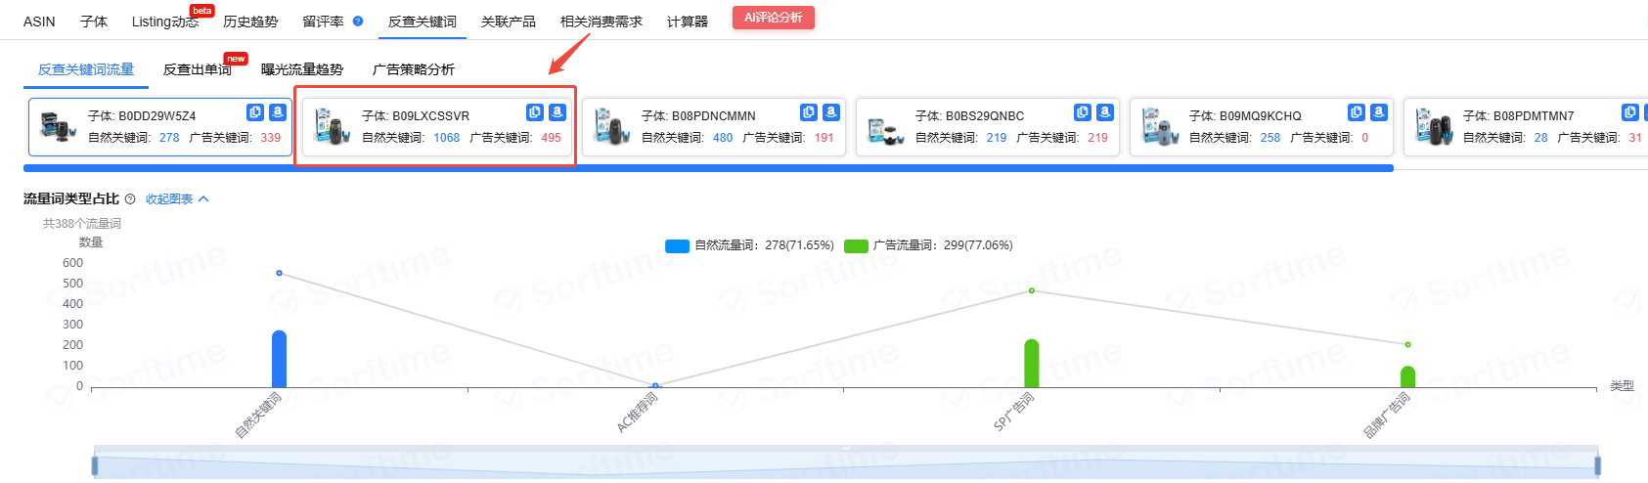

**按照流量占比从大到小排列，排在前面的就是主要关键词**

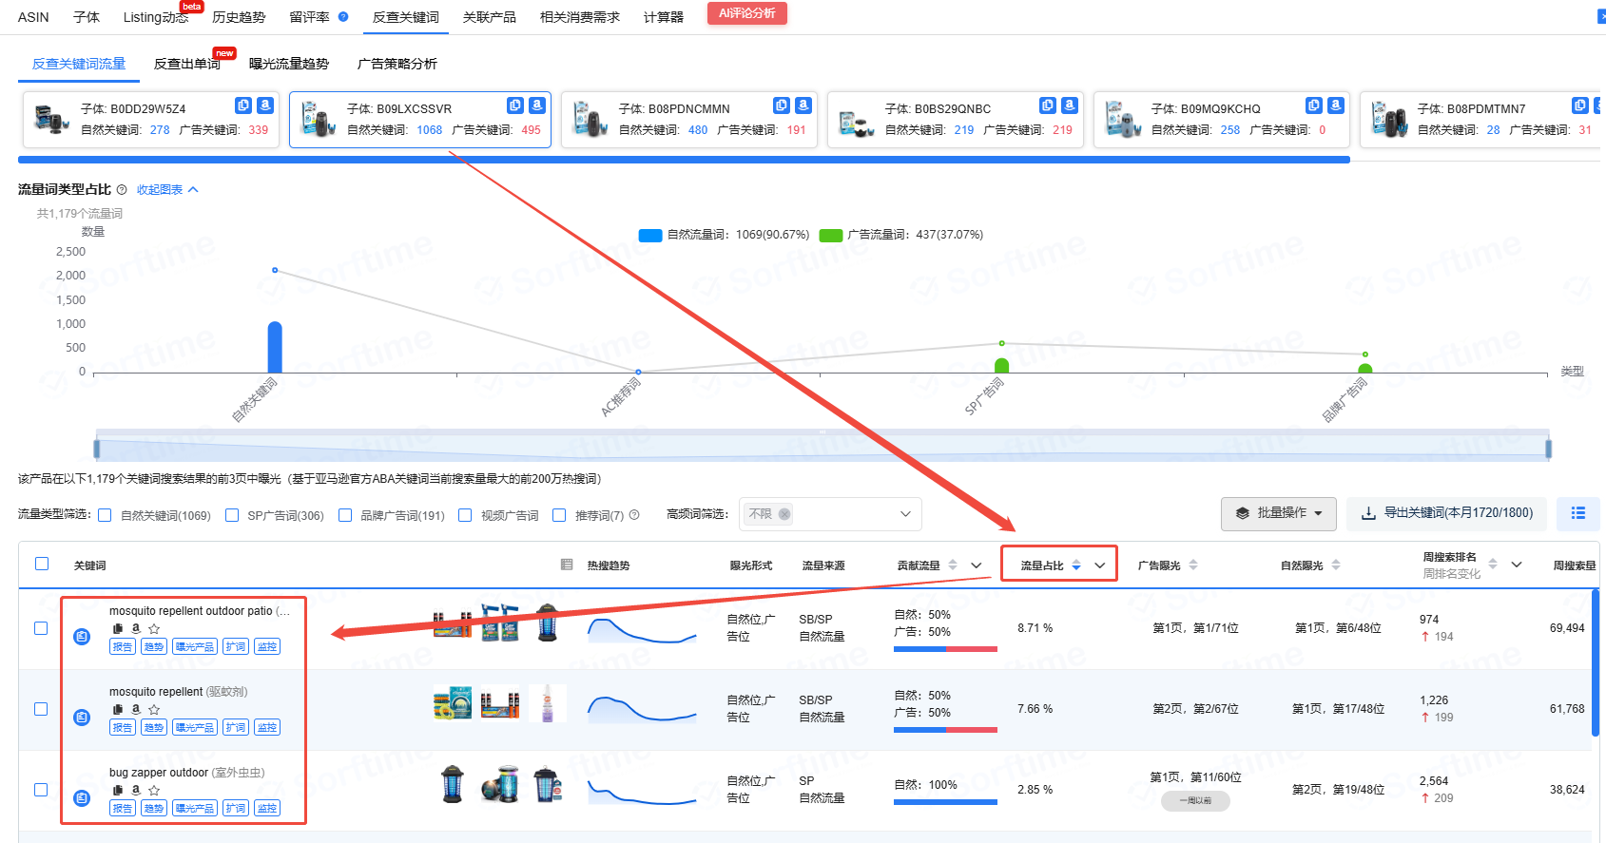

**交叉对比2-3个竞品的主要关键词，选择2-6个关键词，对于选择的关键词，点击“报告”进入关键词报告页面**

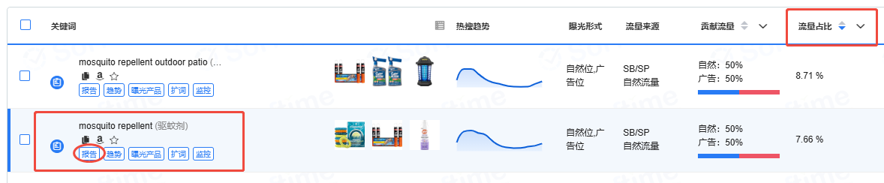

**查看【流量趋势】，关注【月搜索量】【CPC价格】，以及搜索量曲线走势**

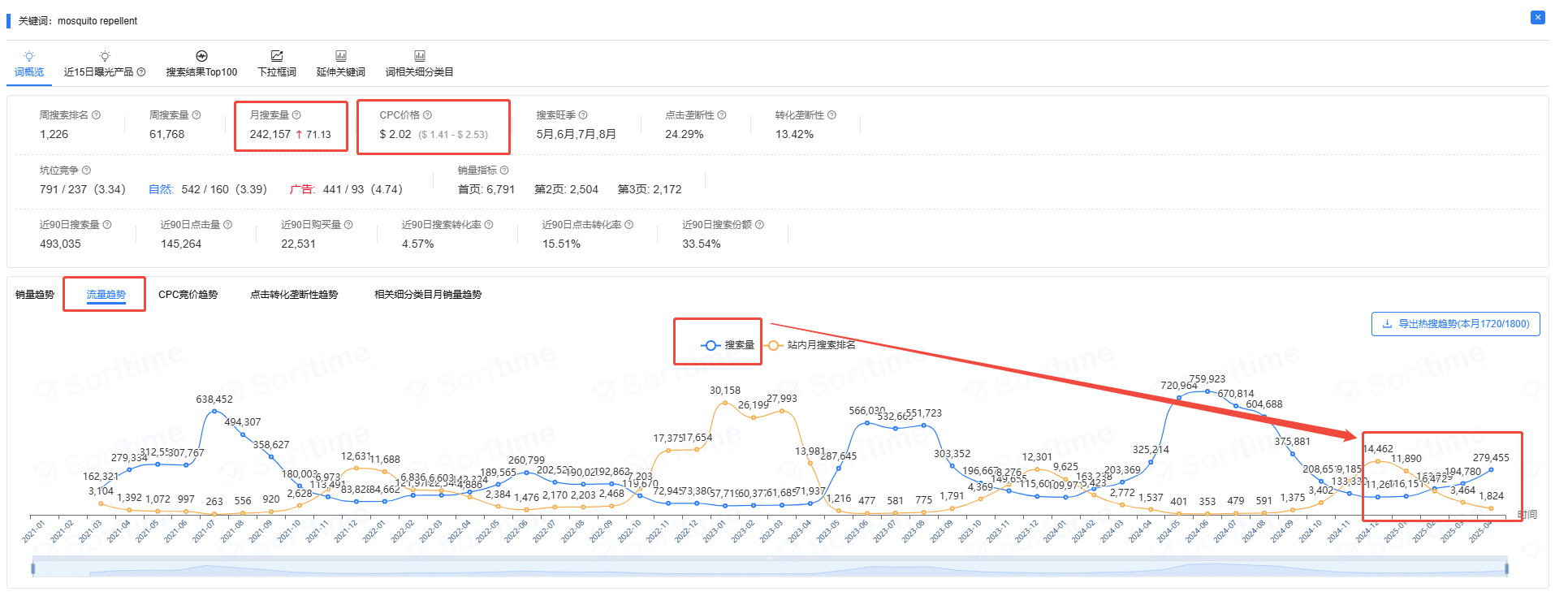

紫鸟浏览器

#### 评论分析

* 紫鸟登陆后台后进入【增长】--> 【商机探测器】

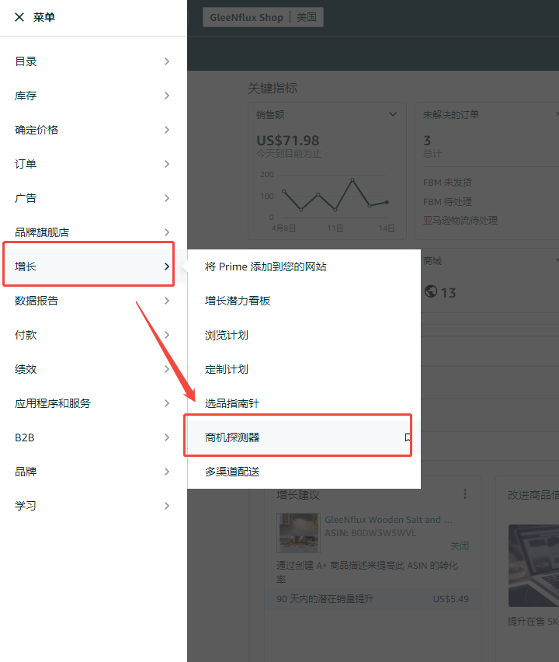

* 输入产品关键词，进入主要细分市场
* 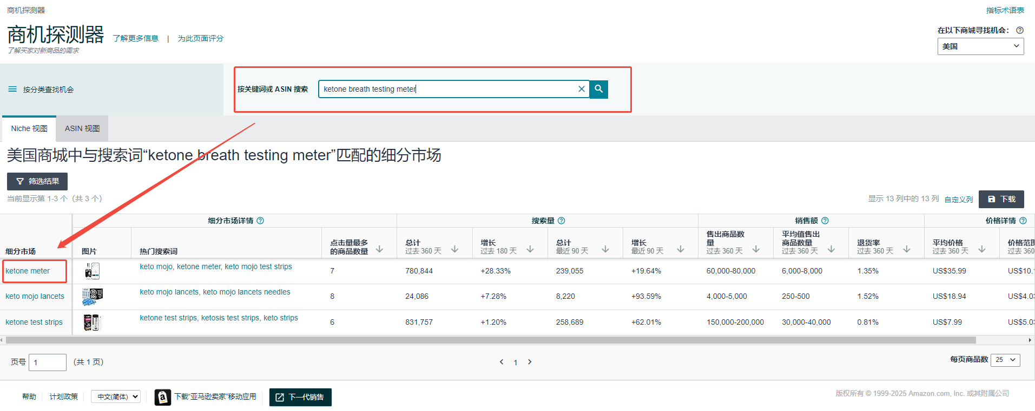
* 进入买家详细见解
* 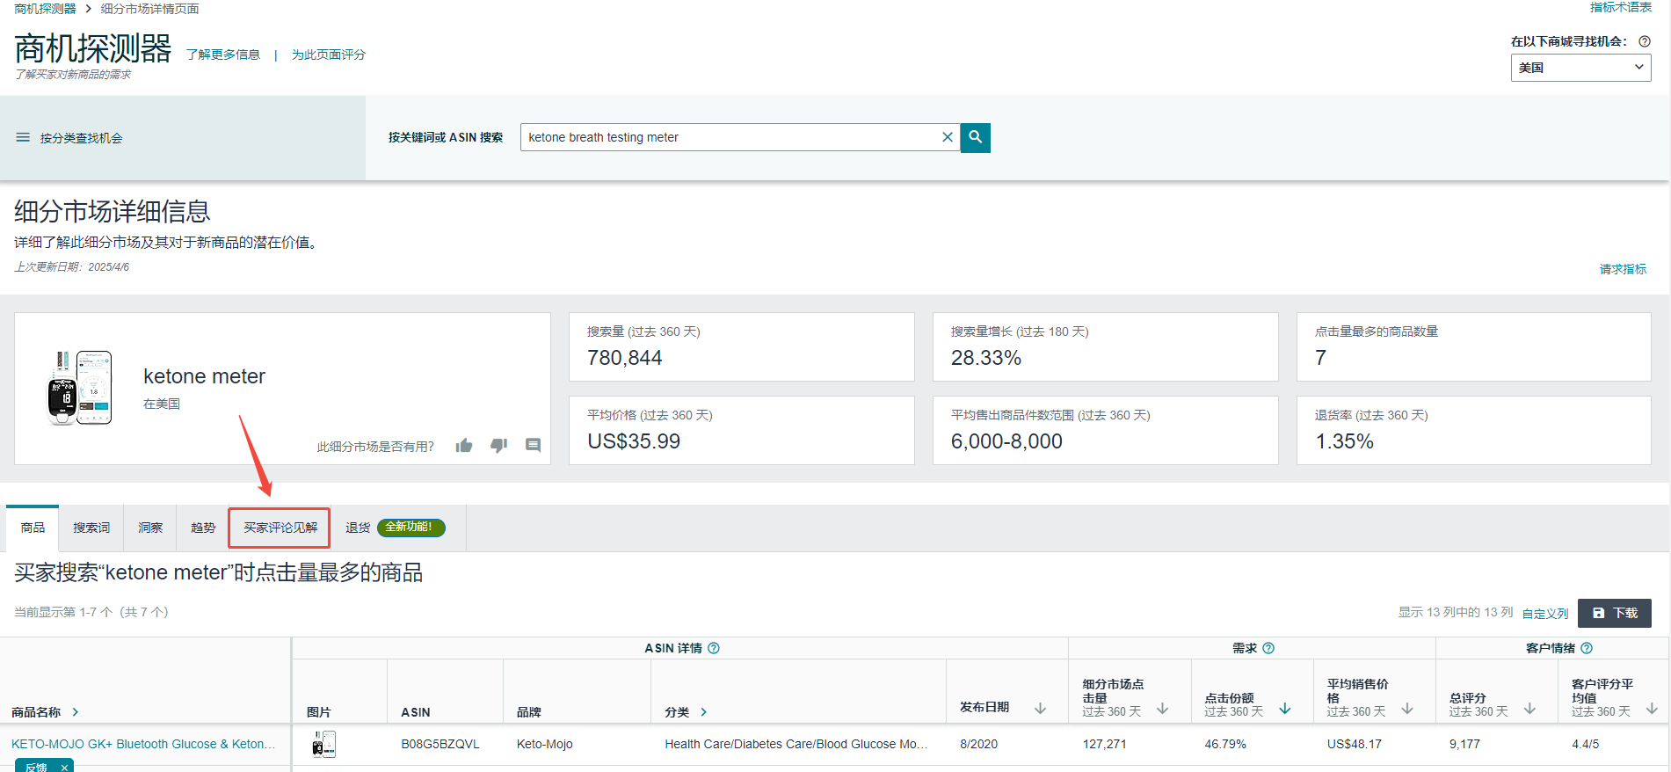
* 可选择正面/负面评论，也可以看到最近更新时间
* 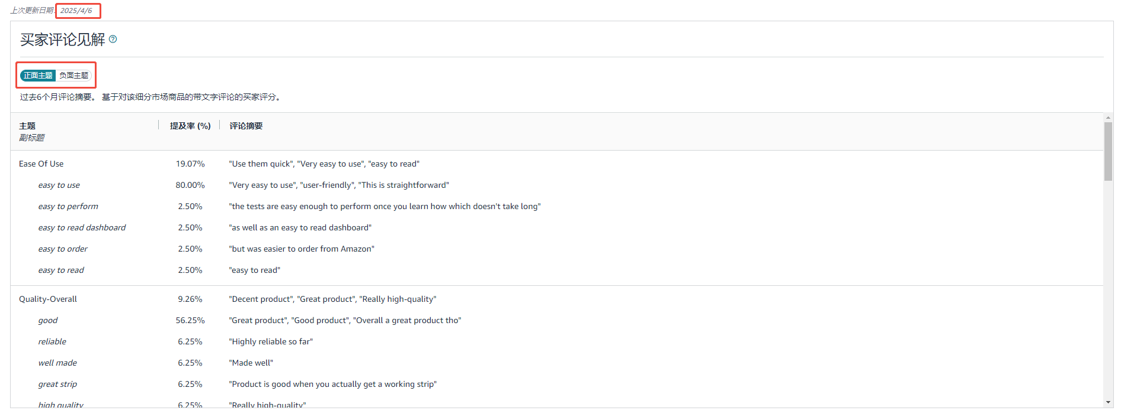

#### 关键词/细分市场分析

**在【主页】的【搜索分析】里面，进入【热门搜索词】**

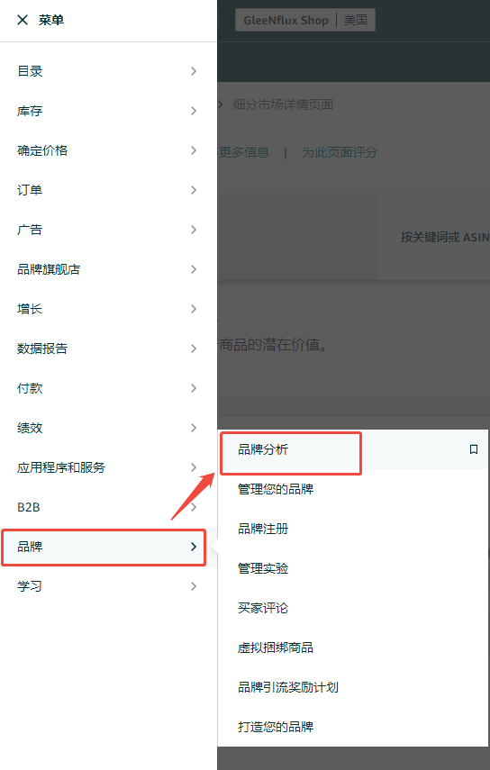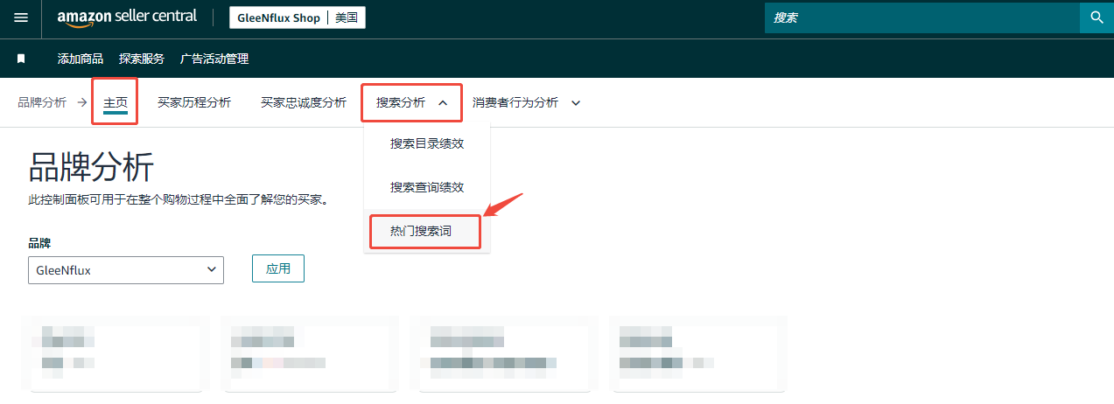

**【热门搜索词】页面下，选择【报告范围】（按照自己需要的范围查找），并键入类目搜索词，查看相关的关键词与细分市场**

